Môn: Tiếng Việt
Tên bài: VIẾT ĐOẠN VĂN THỂ HIỆN TÌNH CẢM, CẢM XÚC (Cấu tạo của đoạn văn)
Tiết: 66
Ngày dạy: 12/11/2024
I. YÊU CẦU CẦN ĐẠT
- Nắm được cấu tạo của đoạn văn thể hiện tình cảm, cảm xúc trước một sự việc (câu chuyện, bài thơ).
- Bước đầu biết chọn một sự việc (câu chuyện, bài thơ) có ý nghĩa và trao đổi được với bạn về tình cảm, cảm xúc trước sự việc (câu chuyện, bài thơ) đó.
- Bồi dưỡng phẩm chất nhân ái: Có tình cảm lành mạnh, yêu thích các tác phẩm văn học và nhân vật trong tác phẩm lựa chọn.
II. ĐỒ DÙNG DẠY HỌC
- GV: máy tính, máy chiếu; phiếu học tập dành cho HS.
- HS: SGK Tiếng Việt 5, tập một.
III. CÁC HOẠT ĐỘNG DẠY VÀ HỌC CHỦ YẾU
HOẠT ĐỘNG CỦA GV | HOẠT ĐỘNG CỦA HS | HĐBT
1. Hoạt động mở đầu(5p)  1.1. Khởi động  GV mở bài hát: “Bài hát Gọi tên cảm xúc”  - Trong bài hát có nhắc đến những cảm xúc nào?  - Từ ngữ nào miêu tả cảm xúc buồn? (vui, …)  - Em hãy nêu thêm những từ ngữ chỉ tình cảm, cảm xúc khác về sự vật, sự việc mà em biết?  1.2. Giới thiệu bài  - GV nhận xét và giới thiệu bài: Đầu năm học này, các em đã học cách viết đoạn văn giới thiệu một nhân vật văn học. Hôm nay, cô (thầy) sẽ hướng dẫn các em cách viết đoạn văn thể hiện tình cảm, cảm xúc của em trước một sự việc (hoặc một câu chuyện, bài thơ). | - Cả lớp cùng hát hoặc chơi trò chơi.  - HS lắng nghe  Cả lớp hát và vận động theo bài hát  - Buồn, vui, giận ,..  - Buồn: Xúc động, nghẹn ngào, buồn thiu, nét mặt rầu rĩ ,..  - Vui: hớn hở, phấn khởi, cười tươi,  - HS nối tiếp nêu từ ngữ chỉ cảm xúc, tình cảm khác: cảm động, yêu mến, thán phục,.. | - HS hát và tham gia trò chơi
2. Hoạt động hình thành kiến thức mới(10p)  Hoạt động 1: Tìm hiểu cấu tạo của đoạn văn thể hiện tình cảm, cảm xúc.  Bước 1: I. Nhận xét  - GV nêu: Ở tuần thứ 2 chúng ta đã học bài thơ “Khi bé hoa ra đời “của nhà thơ Nguyễn Đức Mậu.  - Bạn nào nhớ nội dung bài thơ nói về điều gì?  - Gọi HS đọc to (thuộc lòng) câu thơ mình nhớ nhất trong bài.  - GV nêu: Tác giả Lê Minh Thảo đã dùng lời văn miêu tả để thể hiện cảm xúc sự vật với em bé một cách rất hay.  - GV mời 2 HS đọc BT và đoạn văn ở phần Nhận xét.  - GV giải nghĩa từ HS chưa hiểu (nếu có)  VD: Cuốn hút: lôi cuốn, dồn mọi sự chú ý vào  - Cho HS thảo luận nhóm để hoàn thành BT (nhóm đôi hoặc nhóm 4)  - GV mời 3 nhóm chia sẻ kết quả thảo luận trước lớp bằng hình thức Thuyết trình. Các nhóm còn lại nhận xét, bổ sung và đặt câu hỏi cho nhóm bạn.  1. Đoạn văn thể hiện tình cảm, cảm xúc của người viết về điều gì?  2. Những câu văn:  a) Giới thiệu bài thơ:  b) Nêu tình cảm, cảm xúc về những chi tiết, hình ảnh trong bài thơ.  c)Từ bài thơ, liên hệ đến thực tế  Bước 2: II. Bài học  - Giáo viên sử dụng phương pháp hỏi đáp để giúp học sinh rút ra bài học:  + Đoạn văn thể hiện nội dung gì?  + Trong đoạn văn thể hiện tình cảm, cảm xúc thì câu mở đoạn của đoạn văn nêu thông tin gì?  + Các câu tiếp theo (thân đoạn) viết gì? + Câu kết đoạn thể hiện điều gì?  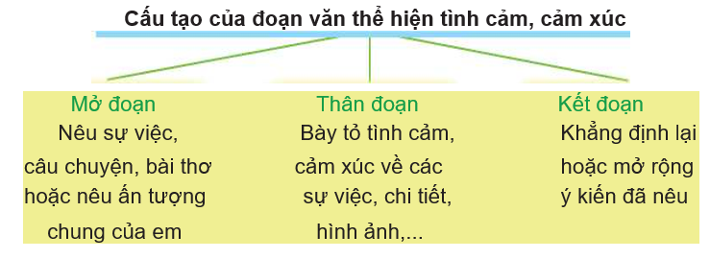  - GV dán / chiếu nội dung bài học, yêu cầu học sinh đọc và ghi nhớ nội dung bài học. | - HS trả lời: Bài thơ kể về những sự việc mới lạ diễn ra trong mắt của bé Hoa thông qua lời ru của mẹ sau khi em chào đời.  - HS tham gia đọc thơ.  - 2 HS đọc nối tiếp đoạn văn và câu hỏi phần Nhận xét. Cả lớp đọc thầm theo.  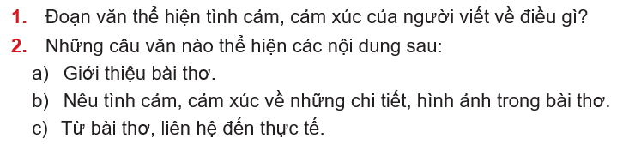  - HS làm việc nhóm theo yêu cầu  - 3 nhóm chia sẻ kết quả bằng hình thức Thuyết trình trước lớp  (1). Đoạn văn thể hiện tình cảm, cảm xúc của người viết về bài thơ Khi bé Hoa ra đời.  a) Đầu năm học mới, chúng em được học bài thơ Khi bé Hoa ra đời của nhà thơ Nguyễn Đức Mậu”  b) “Ngay từ đầu, lời thơ dịu dàng, âu yếm đã cuốn hút em….nhận được biết bao tình yêu mến”.  c) Đọc bài thơ, em thấy yêu thêm em bé của mình ở nhà và hiểu thêm về tình thương yêu mà cha mẹ đã dành cho mỗi đứa con.  - Nội dung đoạn văn miêu tả cảm xúc người viết bài thơ Khi bé Hoa ra đời.  - Câu mở đoạn nêu sự việc (câu chuyện, bài thơ) hoặc nêu ấn tượng chung  - Các câu phần thân đoạn bày tỏ tình cảm, cảm xúc về các sự việc , chi tiết, hình ảnh  - Câu kết đoạn khẳng định lại hoặc mở rộng ý kiến đã nêu  - 2 HS đọc lại phần bài học | - HS lắng nghe  - HS tham gia làm việc nhóm theo khả năng của bản thân
3. Hoạt động luyện tập, thực hành(15p)  -GV mời 2 HS tiếp nối nhau đọc yêu cầu và gợi ý của bài tập Luyện tập.  - Hỏi: Bài tập yêu cầu ta làm gì?  GV lưu ý thêm HS cần chọn được một sự việc trong thực tế hoặc một câu chuyện, bài thơ có ý nghĩa và nêu lên những tình cảm (yêu, thích, không thích,…), cảm xúc (vui, buồn, cảm động,…) chân thực của các em.  - GV yêu cầu HS nhắc lại một số câu chuyện đã học.  - Kể một vài sự việc khiến em có cảm xúc mà em từng gặp (xem )?  - Yêu cầu HS trao đổi theo nhóm 4 : lựa chọn sự việc (hoặc câu chuyện, bài thơ) đem lại cảm xúc  cho mình.  - GV tổ chức cho HS báo cáo kết quả làm BT theo các hình thức khác nhau bằng trò chơi phỏng vấn. | 2 HS đọc nối tiếp  - Bài tập yêu câu chúng ta trao đổi về tình cảm, cảm xúc của em về một sự việc (hoặc câu chuyện, bài thơ)  - HS nhớ và nhắc lại câu chuyện hoặc bài thơ đã học: Thư gửi HS của Bác Hồ; câu Chuyện Chiếc đồng hồ; Lớp trưởng lớp tôi; …  - HS nêu:  VD: Sự việc một cậu bé bị mất 2 tay nhưng vẫn nổ lực học tập tốt mà em xem trên tivi…  - HS làm việc nhóm 4, trao đổi theo gợi ý trong SGK. GV theo dõi, giúp đỡ HS, nhắc các em chọn chi tiết tiêu biểu để giới thiệu, ghi chép trong quá trình nghe; hướng dẫn các em cách trao đổi với bạn.  - Một HS đóng vai phóng viên hỏi, các học sinh được hỏi trả lời. | - HS đọc đúng yêu cầu bài tập  - HS nhớ và nhắc lại tên câu chuyện đã học: Lớp trưởng lớp tôi  - HS tham gia thảo luận nhóm theo khả năng của bản thân
4 Hoạt động vận dụng và trải nghiệm(5p)  - Học sinh về nhà xem lại đoạn văn, tìm thêm những đặc điểm nổi bật về tình cảm, cảm xúc bổ sung ý để chuẩn bị cho tiết viết bài. | - HS lắng nghe thực hiện
IV. ĐIỀU CHỈNH SAU TIẾT DẠY
………………………………………………………………………………………………………………………………………………………………………………

